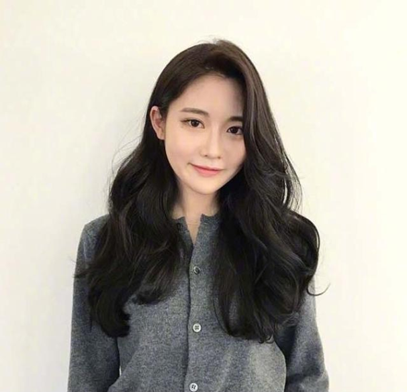

核心课程：体育学概论、教育学、学校体育学概论、体育教学论、教育心理学、运动项目理论与 实践。

主要实践性教学环节：教学见习、教育实习、毕业论文写作。

主要专业实验：运动生理学、运动生化、体育保健、运动心理学等系列实验。

**微信：**Weixin-123456

**QQ：**LML-123456789

**姓名：**速写

**地址：**四川雅安市

**邮箱：**1234567@qq.com

**电话：**138-0000-0000

**实习经历**

外语水平：通过全国大学生英语四、六级考试 计算机水平：全国计算机等级考试二级证书

普通话水平：国家普通话水平测试二级乙等 职业资格证：国家教师资格证书

体育老师

体育老师

体育教育（本科）

本人性格开朗、稳重、有活力，待人热情、真诚。工作认真负责，积极主动，能吃苦耐劳。自信心强。思想活跃。有较强的组织能力、实践动手能力和团队协作精神，能迅速的适应各种环境，并融于其中。

2019.07-2019.12

2020.03-至今

**长春上陆中学**

**长春市第五中学**

1、教授高质量并且充满乐趣的运动技能为主的课程；

2、掌握教学班幼儿特异体质状况，在体能教学中合理安排相关幼儿活动，并做好记录；

3、做好课前准备，根据教学内容，对场地、器材及教学环境进行全面安全检查，及时排除安全隐患；

4、结合体育项目特点，讲解安全注意事项，带领幼儿认真做好准备活动，强化幼儿相互保护意识，提高幼儿自我保护能力。

1、 负责双语体育教学工作

2、 参加中外体育合作教学研究工作，掌握所教学科的教学大纲、教材教学原则和教学方法

3、 按要求进行备课、讲课，辅导，批改作业等，教学思路清晰，课堂气氛活跃。

4、 定期或不定期参加组织的教研活动、教学检查，教学培训等教学活动，及部门例会、家长会和学校的培训会议。

**四川农业大学**

2015.09-2019.06

**教育背景**

**技能证书**

**自我评价**

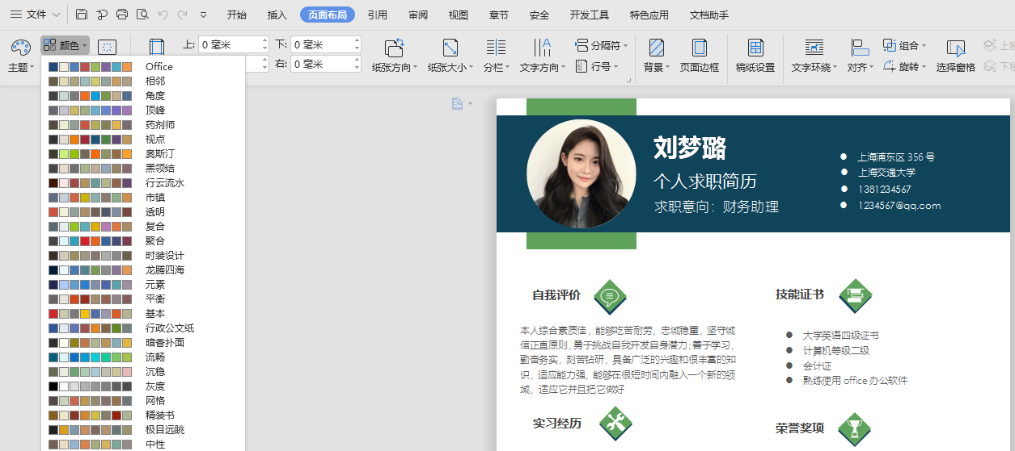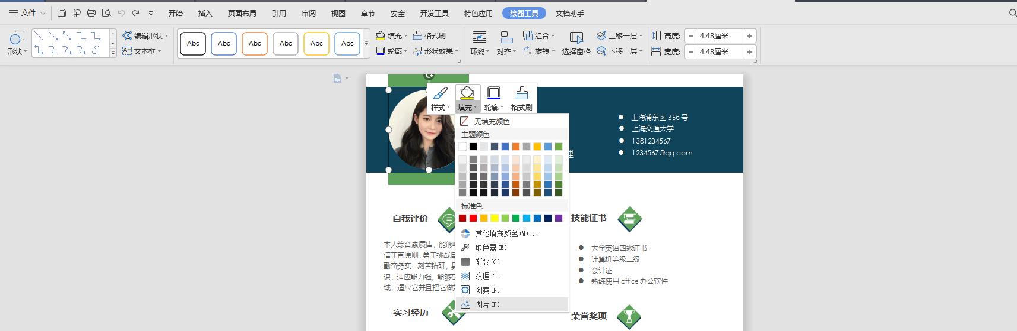

1.右键单击图片——填充——图片——选择图片

**简历使用方法**

2.一键换色——页面布局——颜色

**写好简历的六条准则**

* **关于照片**

不管是1寸照还是2寸照，根据简历的排版来选择照片大小，背景红、白、蓝三色皆可，需要注意一点妆容，必须能清晰看清五官，面带微笑，建议去专门的照相馆，拍摄后可以整理一下，使得脸部更加的端庄和整洁，提高印象分。

* **关于内容排版**

一个比较好的简历谋篇布局需要包括以下模块内容：个人核心基本信息、求职目标、个人资历、职业经历、教育背景、获奖情况、专业培训、相关技能、关键字；针对应聘岗位的要求，需要有所侧重，尽量的量化，使得面试官能够更好的获取你全面的简历内容；

* **提取关键内容**

一般HR喜欢怎样的简历呢？当然是清晰明了，看上一眼就可以抓到关键的简历；这就需要我们在有限的篇幅里，把自己的亮点给展现出来，才有可能给争取到HR的关注，获得更高进入复选的机会；

* **不同职位，不同简历**

对于不同的应聘单位，需要准备不同的简历，而不是拿着同一份简历进行海投，针对每一个不同单位准备的简历，更能体现出我们作为应聘者的诚意，而且在有了解的前提下，更能回答面试官的一些问题，增加录用的概率。

* **着重描述近期的工作经历**

一般录用单位都更多倾向于有行业经验的应聘者，如果与之前的公司相关性不大，那么HR更多注重的是你的工作能力，能否适应公司的需求，所以简历里可以突出你在之前的公司担任了什么，做成的什么，是HR的重要考量因素。

* **提高自身的硬实力**

俗话说得好，临渊羡鱼，不如退而结网。面对自己心仪的公司，扎实过关的能力，始终都是我们取得成功的关键。